

|  |
| --- |
| PAGINA WEB  Ing. Alex Trujillo Vera |
|  |
| 6 noviembre  UDEA - ICETEX  Creado por: ALEX TRUJILLO VERA |

In

# ENTREGA DEL SPRINT #3

|  |
| --- |
| Solucion A Los Requerimientos establecidos Para comenzar debemos ser agradecidos con DIOS, que nos ha brindado la oportunidad de ejecutar este hermoso proyecto y a la vez reconcoer los esfuerzos que han hechos el equipo de la UDEA- ICETEX, sin ustedes este proyecto no seria posible, gracias al docente que siempre busca la pedagogia para explicar de manera clara lo planteado en la sesion de clase.  A continuacion mostraremos las imágenes que fueron desarrolladas con el fin de mostrar la ejecicion del proyecto en su primera fase, cable resaltar que el link de la descripcion encontraremos los respositorios en github para su visualizacion y correcion. |
| *“el siguiente enlace llevara automáticamente al repositorio creado con este Tercer acuerdo de entrega”.* |
|  |
|  |

Es importante aclarar que se uso github en el proyecto para salvaguardar el proyecto desarrollado

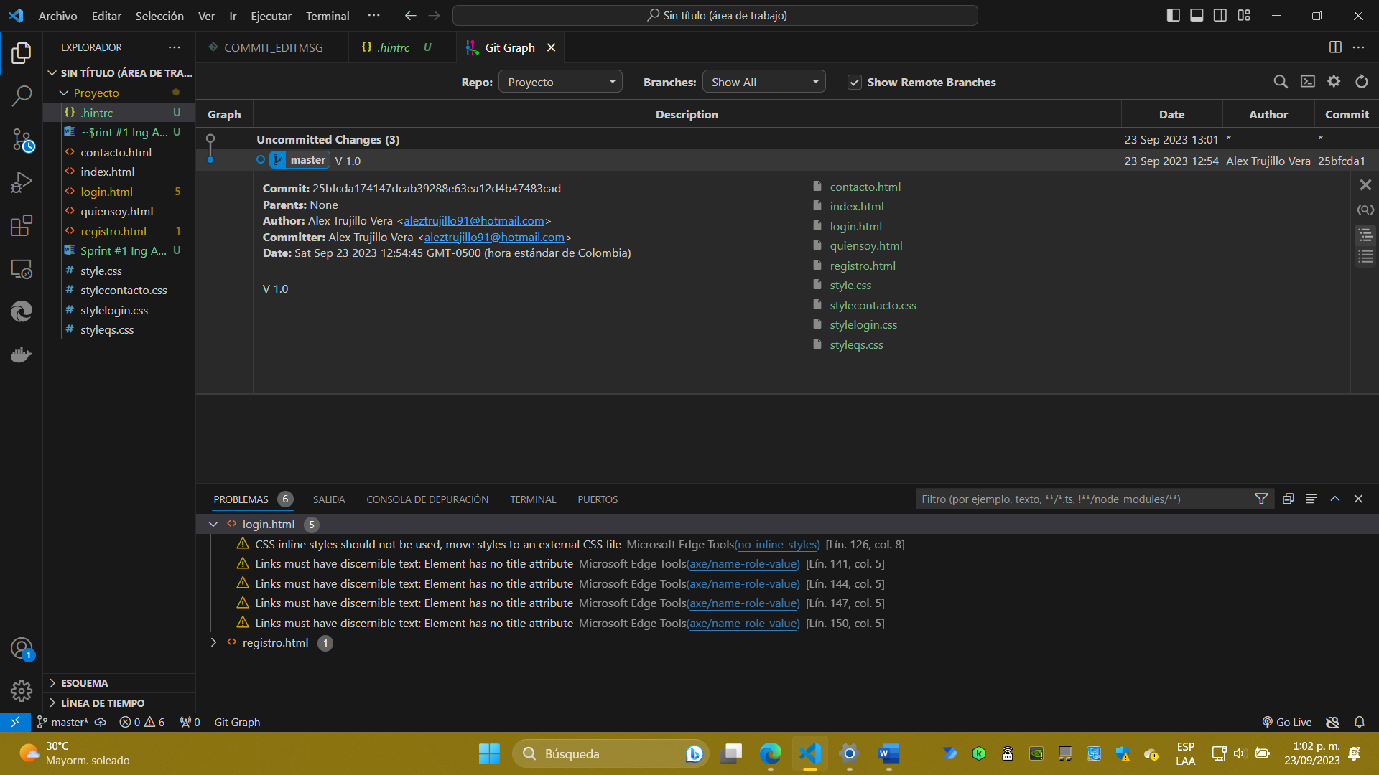

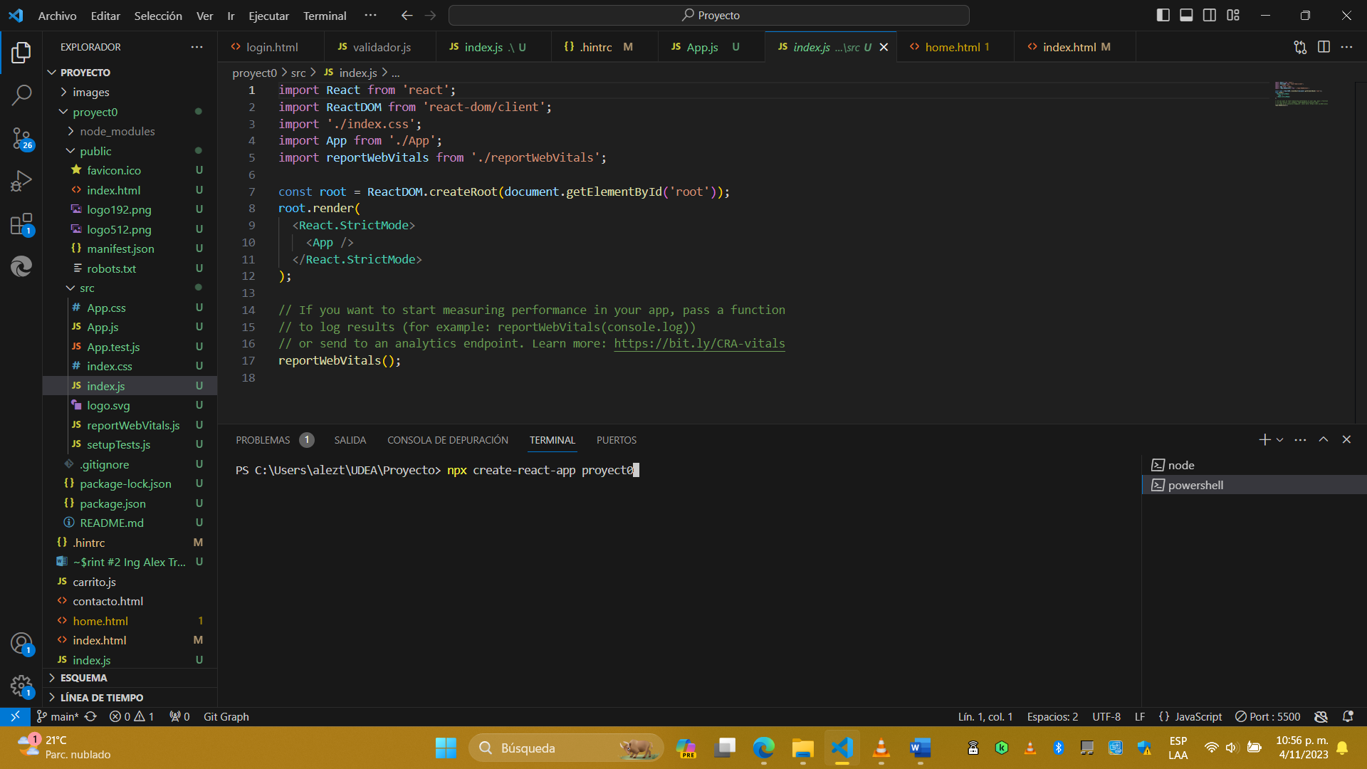

El siguiente link enlaza el proyecto a github

https://github.com/AlexTrujilloVera/ProyectoUDEA.git

